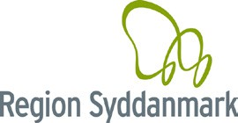
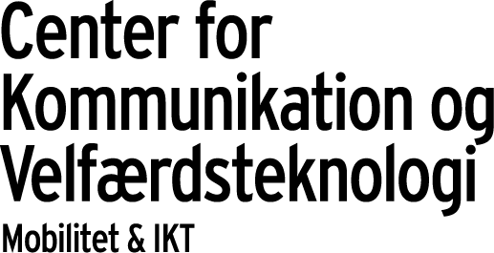

IKT hjælpemidler og alternativ kommunikation

IT-hjælpemidler til kommunikation
Vi yder specialrådgivning ved valg af særlige IT-hjælpemidler til kommunikation – IKT-hjælpemidler. Denne rådgivning yder vi overfor fagpersoner i de fynske kommuner.

Hjælp til at kommunikere
Hjælpemidler kan fx være talemaskiner, almindelige eller særlige pc’er med specielle programmer og betjeningsudstyr fx:

- Alternative taster til tastaturer og mus
- Programmer til oplæsning og skrivning
- Programmer til billedkommunikation
- Instruktion i brug af hjælpemidler

IKT-team
Vores IKT-team består af ergoterapeuter, speciallærere, talepædagog, IT-tekniker og hjælpemiddeltekniker.
Et godt resultat forudsætter ofte et tæt, tværfagligt samarbejde om udredning, afprøvning og implementering af IKT- hjælpemidlet.

Specialrådgivning består af

- En samtale som afdækker borgerens nedsatte kommunikationsevne og behov for kompenserende udstyr
- Afprøvning af udstyr og programmer
- Individuel tilpasning og undervisning i brug af udstyr og programmer
- Udlån af udstyr til afprøvning

Varigt udlån

Fra 1. januar 2008 har de fynske kommuner tegnet totalabonnement på særlige IKT-hjælpemidler. Det betyder, at IKT-teamet står for indkøb,
udlån og servicering af de særlige IKT-hjælpemidler.

Sådan henvender du dig

Henvisningsskema kan fås ved henvendelse til CKV Mobilitetsafdelingen eller på: www.ckv.rsyd.dk.

Åbent hus

IKT-udstillingen er åben 1. torsdag i måneden fra kl. 12.30 – 15.00. Her kan du få orientering om IKT-hjælpemidler.

Om CKV Mobilitetsafdelingen

På CKV, Mobilitetsafdelingen yder vi specialrådgivning på hjælpemiddelområdet. Ydelserne omfatter hjælpemidler, boligændringer og handicapbiler.

Målgruppen er børn, unge og voksne med komplekse følger af funktionsnedsættelser samt personale i kommuner og institutioner, som arbejder indenfor handicap- og hjælpemiddelområdet.
Medarbejdergruppen i Mobilitetsafdelingen er sammensat af ergo- og fysioterapeuter, speciallærer, logopæd, teknikere, administrative medarbejdere og serviceassistenter.

Alle rådgivere har en højt specialiseret viden, som danner baggrund for information, rådgivning og vidensformidling.
Gennem anvendelse af metode og analyseredskaber sikrer vi specialrådgivning på et højt fagligt niveau.

Med borgeren i centrum og fokus på aktivitet og deltagelse, sigter vi mod den løsning, der bedst muligt kompenserer for den nedsatte funktionsevne.

CKVMOB-11022016

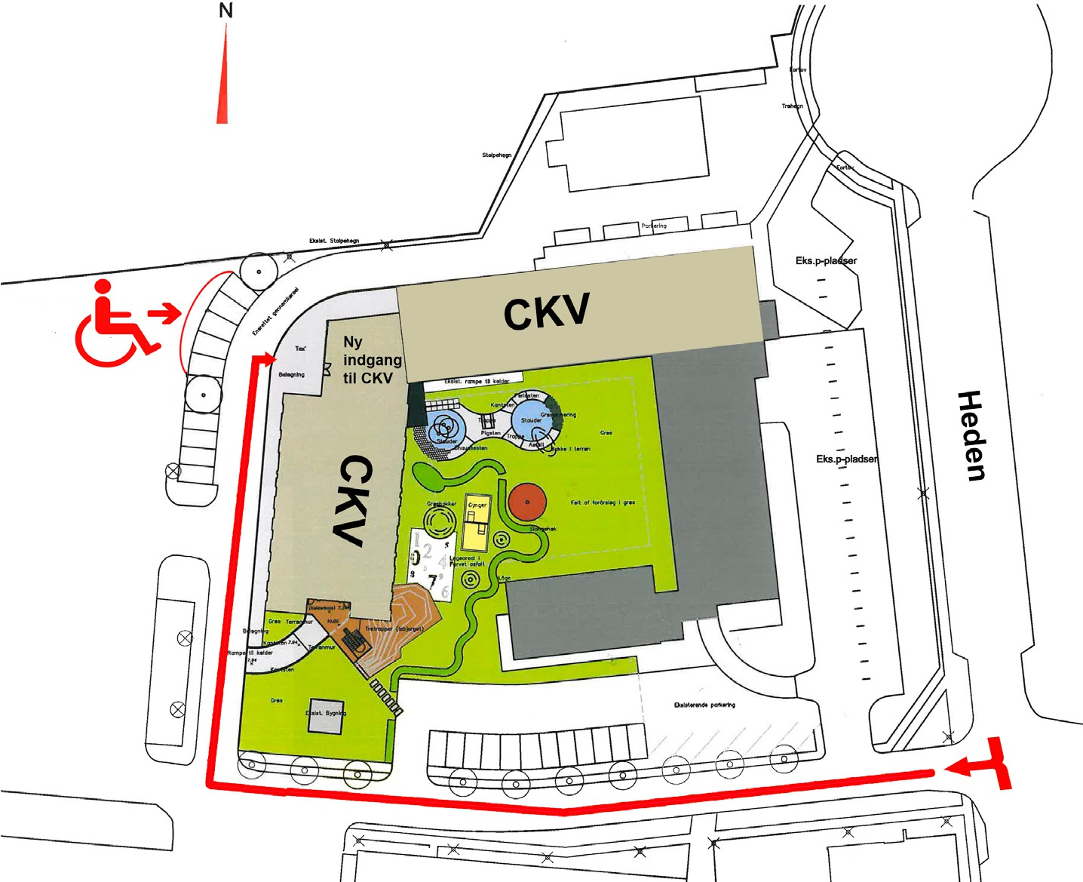

Kontakt
CKV Mobilitet
Heden 11, 5000 Odense C.
Tlf.: 9944 3400 E-mail: mobilitet.fyn@rsyd.dk

